**Муниципальное автономное общеобразовательное учреждение**

**«Средняя общеобразовательная школа №3» г. Горнозаводска**

**Проект:**

**«Логопедические минутки на уроках русского языка в начальной школе»**

Мифтахова Елена Вячеславовна,

учитель-логопед

МАОУ « СОШ № 3» г. Горнозаводска

Горнозаводск

2014

**Введение.**

Различные виды дисграфии (нарушение письма) – явление в школе нередкое. 40% детей от общего количества обучающихся начальных классов имеют тот или иной вид дисграфии. Поэтому проблема оказания помощи детям с нарушениями письма остаётся очень актуальной.

Дисграфия – это частичное специфическое нарушение процесса письма. Дисграфические ошибки – это специфические ошибки письма, не связанные с применением грамматических правил родного языка. Это замены и пропуски букв, недописывание букв и слогов, наращивание слов лишними буквами и слогами, перестановка букв и слогов внутри слова.

Причинами этих нарушений могут быть:

- недоразвитие фонематического слуха, приводящее к смешению и заменам букв в словах;

- нарушение языкового анализа и синтеза, приводящее к неправильной постановке точек в предложениях, написанию первых слов предложений с маленькой буквы, к слитному написанию нескольких слов или к раздельному написанию частей одного слова, нарушению последовательности написания букв в слове, их пропускам, вставкам.

Не секрет, что год от года количество детей с различными отклоне­ниями в развитии растет, растет и число детей с речевыми нарушениями. Притом неко­торые первоклассники, получавшие логопедическую помощь в ДОУ, сейчас дают «стертую» картину речевого дефекта, а к концу учебного года, среди них, как правило, «проявляются» дисграфики и дислексики.

По результатам логопедического обследования детей, поступающих в 1-е классы было выявлено:

2010г.- обследовано 98 чел. Из них детей с нарушениями устной речи 57 чел.

2011г.- обследовано 76 чел. Из них 37 имеют речевые нарушения.

2012 г.- обследовано 74 чел. Из них 36 с речевыми нарушениями.

2013 г.- обследовано 73 чел. Из них 42 с речевыми нарушениями.

2014 г. – обследовано 97 чел. Из них 38 с речевыми нарушениями.

По статистике более 1/3 учащихся с дефектами речи являются не­успевающими или слабоуспевающими по русскому языку и чтению. Боль­шинство педагогов начальной школы достаточно квалифицированны и хо­рошо ориентированы в этой проблеме, поэтому не ссылаются на невнима­тельность, рассеянность или недобросовестность школьников, а напрямую связывают успеваемость по русскому языку и чтению с имеющимися у детей недостатками речевого развития. Вместе с тем, далеко не все учащиеся с на­рушениями речи нуждаются в обучении в специальной «речевой» школе.

Многие могут довольно успешно обучаться в массовой школе при условии своевременно оказанной логопедической помощи и квалифицированной ра­боты учителя. Но предельная наполняемость логопункта - 25, а срок пребывания ребенка на логопункте, как правило, не менее года. Оче­видно (и на это указывают известные дефектологи А.В. Ястребова и Л.Ф. Спирова в книге «Учителю о детях с нарушениями речи»), что логопед не в состоянии охватить всех нуждающихся, нужны новые формы совместной работы учителя и логопеда, направленные на предупреждение возможного появления дефектов письменной речи и коррекцию негрубых проявлений дисграфии и дислексии.

На основе многолетнего опыта работы с детьми с нарушениями речи возникла идея создания проекта «Логопедические минутки на уроках русского языка в начальной школе».

1. **Логопедические минутки.**

«Логопедические минутки» - это непродолжительные по времени (3-4 мин.) задания, направленные на совершенствование речевой и пальчи­ковой моторики, формирование полноценных фонематических представле­ний, развитие навыков звукобуквенного анализа и синтеза, уточнение слова­ря и обогащение его на основе овладения различными способами словообра­зования и словоизменения, устранение пробелов в умении выстраивать оп­ределенные синтаксические конструкции. Среди коррекционно-воспитательных задач, которые помогают решить «логопедические минут­ки», - воспитание мотивации учебной деятельности, развитие наблюдатель­ности к языковым явлениям, слуховой и зрительной памяти, целенаправлен­ности, самоконтроля.

«Логопедические минутки» связаны с программой по русскому языку. Так, при изучении в классе темы «Мягкий знак» уместно провести цикл «логопедических минуток» на дифференциацию твердых и мягких согласных. При изучении темы «Сочетание жи-ши, ча-ща» полезно в рамках «логопедических минуток» поработать над дифференциацией этих звуков и букв в слогах и словах.

В структуре урока логоминутки могут занимать различное место. Проведенные в начале урока, они выступают в качестве увлекательного за­дания, быстро организующего учащихся, активизирующего зрительное и слуховое внимание. Проведенная в середине урока логоминутка, особенно  
оформленная в виде игры, конкурса и т.п., дает детям небольшую передыш­ку, переключая их внимание, задействуя иные анализаторы. Так, если основ­ная работа на уроке связана с письмом на слух, полезно дать логоминутку, рассчитанную на зрительное восприятие, и наоборот. Можно провести лого­минутку и в конце урока, когда основная учебная работа завершена. Ребята с удовольствием «поиграют», даже не задумываясь о том, что от урока к уроку эти «игры» служат важной цели профилактики и коррекции нарушений письменной речи.

1. **Основные направления работы.**

Цель проекта: профилактика и коррекция оптической дисграфии и дислексии у младших школьников для обеспечения качества обучения.

Задачи:

1. Изучить литературу;
2. Разработать логопедические упражнения;
3. Апробировать упражнения на уроках русского языка;
4. Проанализировать работу.

Предполагается, что дети, участвующие в проекте будут меньше добускать ошибок при письме.

После анализа контрольных работ по русскому языку во 2-х классах по итогам 1 четверти сделан вывод, что дети чаще допускают следующие ошибки:

- пропуски букв,

- замены букв,

- недописывание букв,

- перестановки слогов в словах.

Был выбран 1 экспериментальный класс и 2 контрольных класса.

С детьми в экспериментальном классе проводятся логопедические минутки 3 раза в неделю, в течение всего учебного года (ноябрь 2014г. - апрель 2015 г.). После чего проводится анализ контрольных работ по итогам 1 полугодия и контрольный срез в конце учебного года во 2 классах. Затем проводится анализ работы по проекту. Сравниваются контрольные работы по русскому языку обучающихся экспериментального класса и 2 контрольных классов. Предполагается, что обучающиеся экспериментального класса будут меньше добускать ошибок при письме (замены, пропуски, недописывание букв), чем обучающиеся контрольных классов, с которыми не проводились логопедические минутки.

**План реализации проекта.**

|  |  |  |  |  |
| --- | --- | --- | --- | --- |
| 1 этап Организационный | | | | |
|  | Направление работы | Мероприятия | Сроки проведения | Материал |
| 1. | Работа с родителями.  Работа с учителями.  Работа с обучающимися. | Родительское собрание.  Заседания МО  Первичная диагностика, анализ контрольных работ по русскому языку. | 2 неделя ноября  Ноябрь  1 неделя ноября | Сообщение.  Сообщение  Справка по результатам диагностики. |
| 2 этап Основной | | | | |
| 2. | Работа с учителями.  Работа с обучающимися. | Реализация проекта,  анализ контрольных работ по итогам 1 полугодия. | Ноябрь-май  3 неделя января. | Логопедические упражнения. |
| 3 этап Аналитический | | | | |
| 3. | 1.Работа с родителями.  2.Работа с учителями.  3.Работа с обучающимися. | 1.Родительское собрание.  2.Заседание МО.  3.Итоговая диагностика, анализ итоговых контрольных работ по русскому языку. | 3 неделя мая  4 неделя мая.  3 неделя мая. | 1.Сообщение.  2.Сообщение.  3.Справка по результатам диагностики. |

**Список литературы**

1. Н. П. Мещерякова, Е. В. Зубович, С. В. Леонтьева «Коррекция письменной речи в начальной школе» - Волгоград: Учитель, 2009 г.
2. Л. В. Зубарева «Коррекция письма на уроках»- Волгоград: Учитель, 2009 г.
3. Л. В. Зубарева « Коррекция письма на уроках. 1-4 классы: практические и тренировочные задания и упражнения»-Волгоград: Учитель,2011 г.
4. Л. Н. Ефименкова «Коррекция устной и письменной речи учащихся начальных классов» - М.: ВЛАДОС, 2001.

Цикл логопедических минуток по предупреждению

оптической дисграфии и дислексии

Карточка №1

Рассмотри буквы, наложенные друг на друга. Запиши их в тетрадь (в строчку, по одной).

|  |
| --- |
| Изображение |

Карточка №2

Рассмотри буквы, наложенные друг на друга. Запиши их в тетрадь письменным шрифтом.

|  |
| --- |
| Изображение0001 |

Карточка №3

Запиши их в тетрадь письменным шрифтом только те буквы, которые написаны правильно.

|  |
| --- |
| Изображение0002 |

Карточка №4

От каких букв эти элементы? Восстанови буквы и запиши их в тетрадь.

|  |
| --- |
| Изображение0003 |

Карточка №5

Узнай буквы по их зеркальному изображению. Запиши их в тетрадь правильно печатным шрифтом.

|  |
| --- |
| Изображение0004 |

Карточка №6

Узнай буквы по их зеркальному изображению. Запиши их в тетрадь правильно письменным шрифтом.

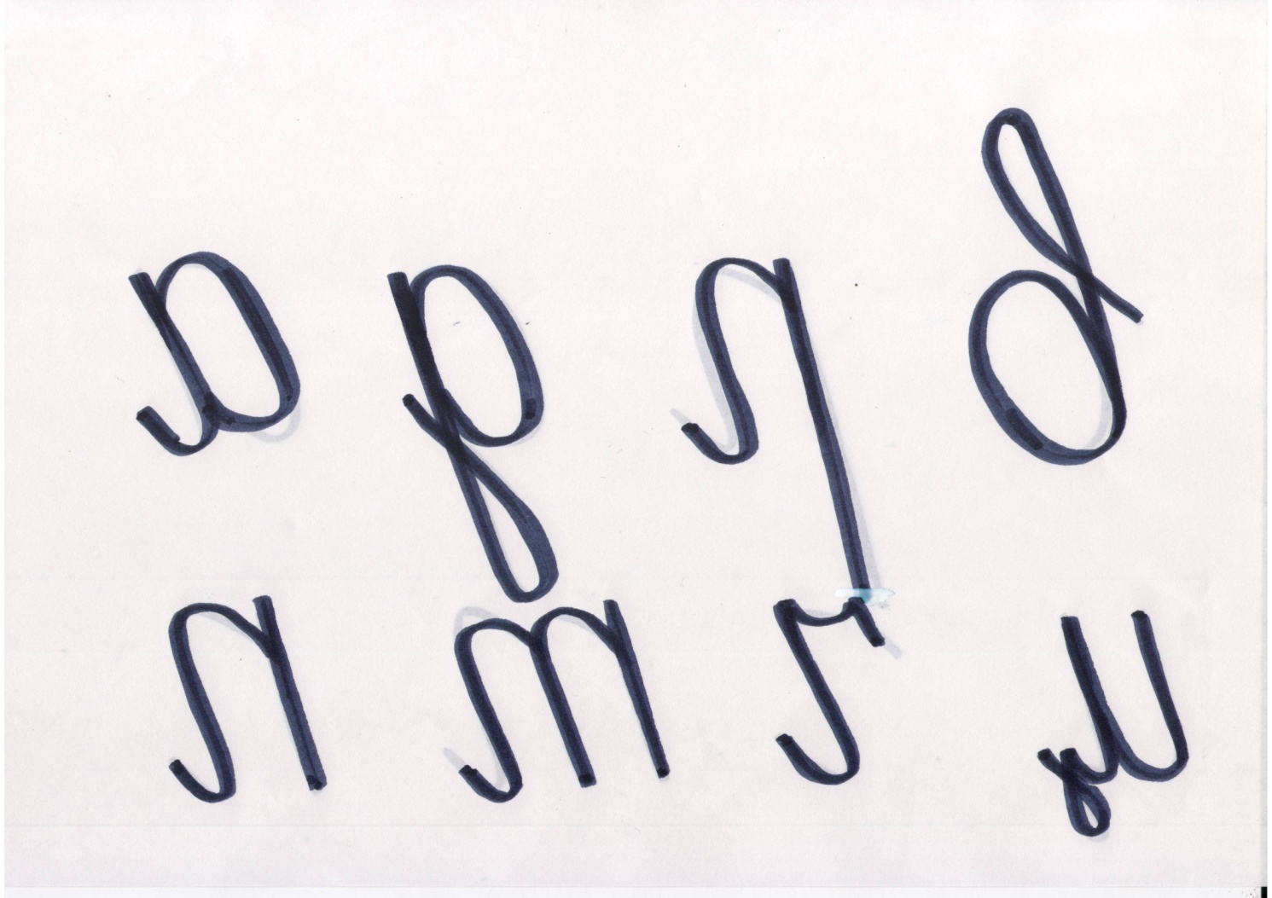

Карточка №7

Допиши недостающие элементы, чтобы получились буквы (буквы даны по парам: заглавная и строчная).

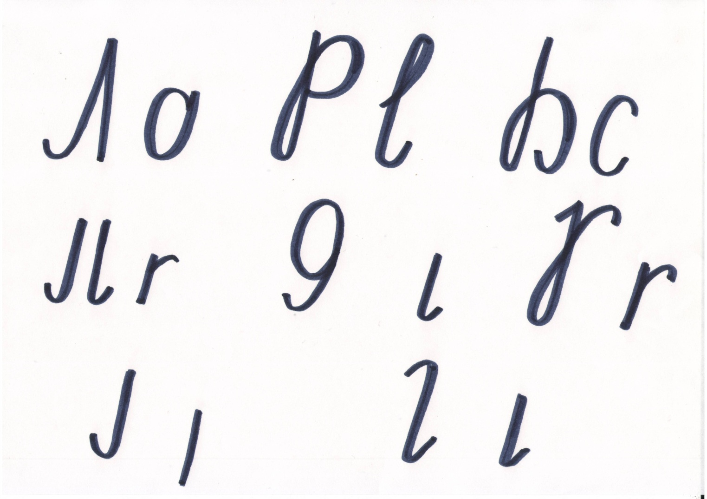

Цикл логопедических минуток на тему «Дифференциация свистящих и шипящих».

Карточка №1

Хлопни в ладоши, услышав в слове:

а) звук С:

зайка, весна, колос, цапля, шарф, зажим, сердце, костер, певец, шест;

б) звук Ш:

шакал, ослик, кофейный, щенок, жара, кошка, стакан, бассейн, малыш, шторм.

Карточка №2

1. Слушая слова, подними серую карточку, если в слове есть звук С, желтую – если в слове есть звук Ш:

шапка, сырок, автобус, карандаш, швабра, астра, миска, башня, кастрюля, каштан.

1. Запиши в тетрадь одно слово со звуком Ш из тех, что были названы.

Карточка №3

1. Подними карточку желтого цвета, если в конце слова должен стоять звук Ш, серого – если звук С:

ква…, шала…, малы…, голо…, фоку…, камы…, пару… .

2) Среди названных слов есть слово с таким значением: «Высокое водяное или болотное растение». Вспомни это слово, запиши его в тетрадь.

Карточка №4

1. Определи место звука С в слове, показав соответствующую цифру (веер с цифрами):

сок, осы, маска, нос, устал, краска, слабый, галстук, костер, астра, капуста.

1. Вспомни из названных или подбери сам слово, в котором звук С – 2-ой по счету. Запиши его в тетрадь.

Карточка №5

1. Определи место звука Ш в слове, показав соответствующую цифру (веер с цифрами):

шутка, кошка, уши, крышка, шторм, душ, ошибка, мышонок, шкафы, машина, парашют.

1. Вспомни из названных или подбери сам слово, в котором звук Ш -3-ий по счету. Запиши его в тетрадь.

Карточка №6

Составь слова из данных слогов и запиши в тетрадь:

ша, су ши, ма, нист

шно, слытра, я, шус

шис, пу, тыйло, ву, шка, со

Карточка №7

Вставь в каждое слово сначала букву С, затем букву Ш. Получившиеся слова запиши парами, сравни их по звучанию и по смыслу:

ба…ня,кры…а, …утки, ми…ка.

Карточка №8

1. Запиши слова, вставляя вместо черточек буквы С или Ш:

-лы-но, -и-ки, -о-на, -олны-ко, -еле-т, на-ме-ка.

2) Подчеркни два слова, связанные между собой по смыслу.

Карточка №9

1. Вставь вместо пропущенной буквы С треугольник, вместо пропущенной буквы Ш – квадрат.

_а_а _пе_итв_колу.

У Ма_ипу_и_таяко_ка.

Лю_ин деду_ ка – ма_ини_т.

2) Запиши предложения в тетрадь, «расшифровывая» их (т.е. вместо треугольника пиши букву С, вместо квадрата - Ш).